PRESSEINFORMATION

Traditionsmarke Bad Reichenhaller überrascht mit innovativer AR-Technologie
Heilbronn, im Oktober 2018 | Die Bad Reichenhaller Salzpakete mit der blauen Raute sind in fast jeder Küche zu Hause – doch wer hat sich schon einmal Gedanken darüber gemacht, wo das Salz für das morgendliche Frühstücksei eigentlich herkommt? Mittels Augmented Reality (AR) wird der Kunde jetzt auf eine virtuelle Entdeckungsreise in die Heimat des Alpensalzes eingeladen.

Für die neuartige Alpenwelt-Erfahrung muss der Verbraucher lediglich die Shazam-App auf dem Smartphone öffnen und einen Code auf dem Salzpaket scannen. Sofort wird eine dreidimensionale Alpenwelt sichtbar, welche die reale Markenherkunft an Ort und Stelle digital erlebbar macht. Per Google Tours begibt sich der Besucher auf einen virtuellen 360 Grad-Rundgang durch das Salzbergwerk Berchtesgaden. Optional gibt es diesen per Google CardBoard auch in Virtual Reality. Die Vernetzungen mit den Bad Reichenhaller Social-Media-Kanälen Facebook, Pinterest, Instagram und dem markeneigenen Blog laden zur weiteren Interaktion ein.

Faszination, Inspiration und Unterhaltung
Der Mix aus Erlebnis und Information, bei dem Animation und Realität fließend ineinander übergehen, begeistert auf der technischen Ebene und vermittelt gleichzeitig auch interessante Inhalte.
„Mit Hilfe der Augmented Reality Technologie bringen wir den Schatz der Alpen aus der Packung auf das Smartphone unserer Zielgruppen und Stammkäufer. Auf Grundlage von relevantem Content, bestehend aus einer 360 Grad-Tour durch das Salzbergwerk Berchtesgaden, trendorientierten Rezeptideen und den Schnittstellen zu allen Bad Reichenhaller Social-Media-Kanälen bieten wir unseren Kunden ein modernes Infotainment. Unser Ziel ist es, unsere beeindruckende Markenheimat mit dem technologischen Fortschritt zu verbinden und auf diesem Weg neuartige und interaktive Markenerlebnisse zu schaffen.“, erläutert Moritz Milewski, Digital Marketing Manager bei der Südwestdeutsche Salzwerke AG.

Per Gamification zur jungen Zielgruppe
Der Salzhersteller setzt auf neue Trends und möchte mit AR-Unterstützung verstärkt auch die jüngeren Zielgruppen – die sogenannten „Digital Natives“ emotional ansprechen und so auf die Marke aufmerksam machen. Mit der von Shazam erst seit Mitte 2017 angebotenen AR-Technologie „Visual Shazam“ ist Bad Reichenhaller mit dieser innovativen Kampagne im Food-Bereich in Deutschland ganz vorne mit dabei.
Ab Oktober 2018 gelangen millionenfach Salzpackungen mit Shazam-Code sukzessive in den Handel. Die Kampagne wurde in Zusammenarbeit mit taste! – der Spezial-Agentur für Markenkommunikation aus Offenbach sowie dem Partner Shazam umgesetzt. Die technische Entwicklung der 3D-Experience erfolgte durch Zappar mit Sitz in London.

Bildmaterial:

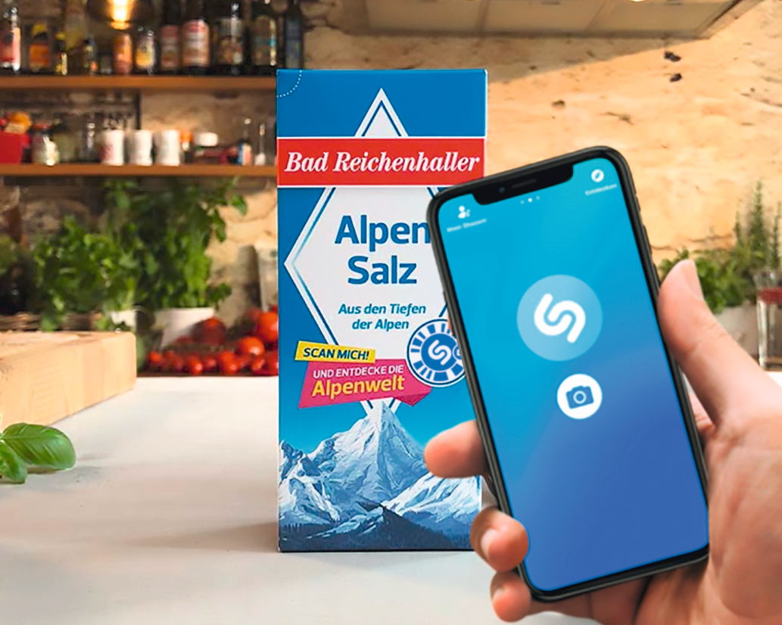 | 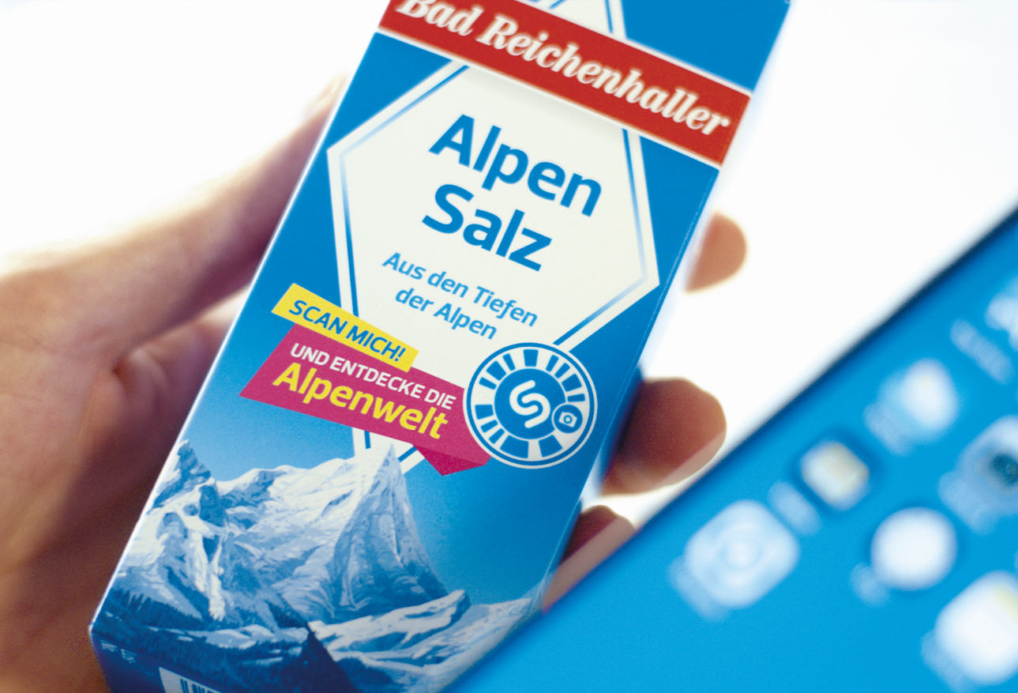
Shazam-Code auf Bad Reichenhaller Paket scannen.jpg  Zu Hause oder direkt am Supermarkt-Regal – der Code lässt sich überall bequem mit dem Smartphone scannen. | Bad Reichenhaller Paket mit Shazam-Code_1.jpg  Positives Markenerlebnis am Point of Sale und zu Hause.
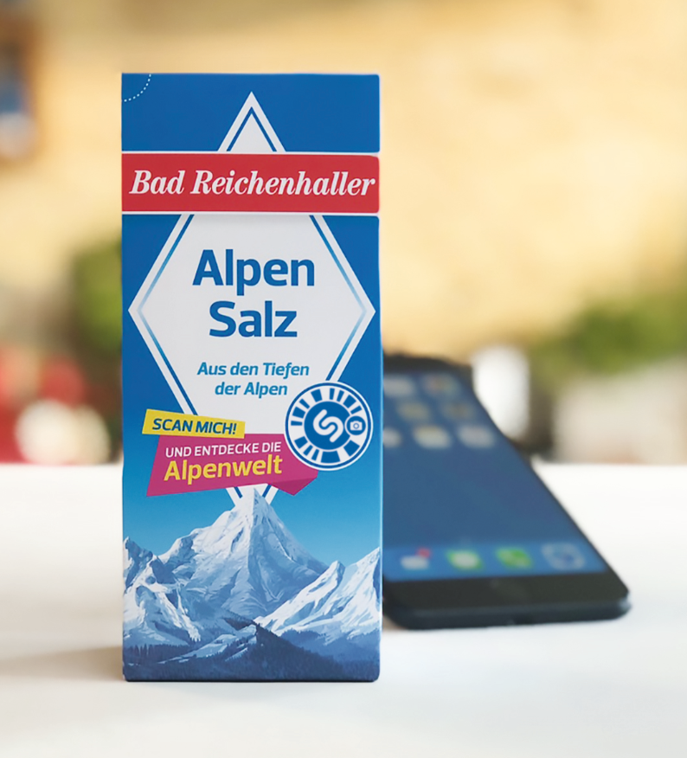 | 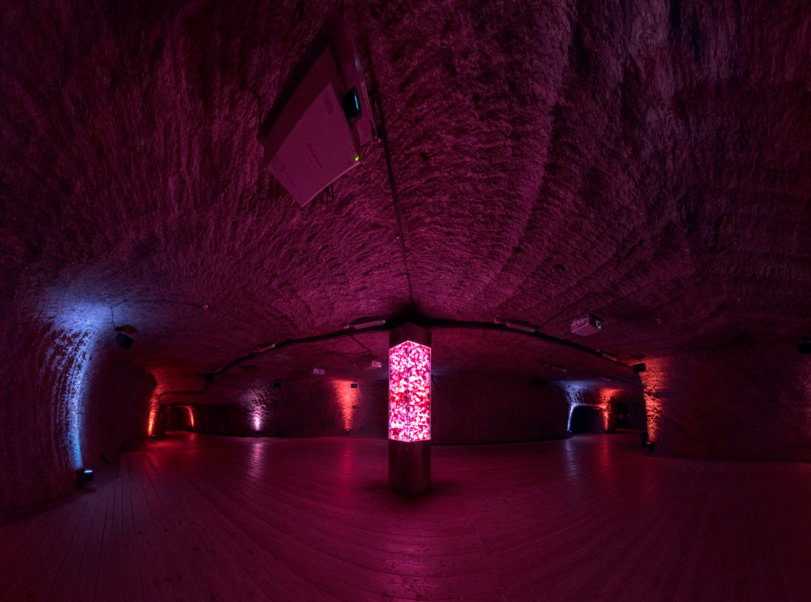
Bad Reichenhaller Paket mit Shazam-Code_2.jpg  Traditionsmarke Bad Reichenhaller überrascht mit innovativer AR-Technologie. | Eindrucksvolle 360 Grad-Panoramabilder unter Tage im Salzbergwerk Berchtesgaden. jpg  Eine virtuelle Tour durch das Bergwerk.

Über Bad Reichenhaller
Bad Reichenhaller ist eine Marke der Südwestdeutsche Salzwerke AG und steht für hochwertiges Salz aus den Tiefen der Alpen. Gewonnen aus reiner Alpensole, garantiert es höchste Qualität beim Würzen, Kochen und Backen. Schon vor Hunderten von Jahren hat das „weiße Gold“ aus den Alpen seinen Ursprungsort berühmt gemacht. Heute ist Bad Reichenhaller die bekannteste Marke im deutschen Speisesalzsegment. Das Produktportfolio von Bad Reichenhaller umfasst AlpenSalze ohne und mit Zusatz von Vitaminen und Spurenelementen für eine ausgewogene Ernährung sowie eine große Auswahl an GewürzSalzen, Mühlen und Salzspezialitäten.
Mehr Informationen: www.bad-reichenhaller.de

Bitte nehmen Sie, bei Rückfragen und Interviewwünschen oder wenn Sie weiteres Bildmaterial benötigen, Kontakt mit uns auf! Wir freuen uns über ein Belegexemplar.

Presskontakt:
Südwestdeutsche Salzwerke AG
Petra Laqua
Tel.: 07131/959-1846
E-Mail: petra.laqua@salzwerke.de
www.bad-reichenhaller.de

